# Git教程

### Git简介

###### Git的诞生

很多人都知道，Linus在1991年创建了开源的Linux，从此，Linux系统不断发展，已经成为最大的服务器系统软件了。

Linus虽然创建了Linux，但Linux的壮大是靠全世界热心的志愿者参与的，这么多人在世界各地为Linux编写代码，那Linux的代码是如何管理的呢？

事实是，在2002年以前，世界各地的志愿者把源代码文件通过diff的方式发给Linus，然后由Linus本人通过手工方式合并代码！

你也许会想，为什么Linus不把Linux代码放到版本控制系统里呢？不是有CVS、SVN这些免费的版本控制系统吗？因为Linus坚定地反对CVS和SVN，这些集中式的版本控制系统不但速度慢，而且必须联网才能使用。有一些商用的版本控制系统，虽然比CVS、SVN好用，但那是付费的，和Linux的开源精神不符。

不过，到了2002年，Linux系统已经发展了十年了，代码库之大让Linus很难继续通过手工方式管理了，社区的弟兄们也对这种方式表达了强烈不满，于是Linus选择了一个商业的版本控制系统BitKeeper，BitKeeper的东家BitMover公司出于人道主义精神，授权Linux社区免费使用这个版本控制系统。

安定团结的大好局面在2005年就被打破了，原因是Linux社区牛人聚集，不免沾染了一些梁山好汉的江湖习气。开发Samba的Andrew试图破解BitKeeper的协议（这么干的其实也不只他一个），被BitMover公司发现了（监控工作做得不错！），于是BitMover公司怒了，要收回Linux社区的免费使用权。

Linus可以向BitMover公司道个歉，保证以后严格管教弟兄们，嗯，这是不可能的。实际情况是这样的：

Linus花了两周时间自己用C写了一个分布式版本控制系统，这就是Git！一个月之内，Linux系统的源码已经由Git管理了！牛是怎么定义的呢？大家可以体会一下。

Git迅速成为最流行的分布式版本控制系统，尤其是2008年，GitHub网站上线了，它为开源项目免费提供Git存储，无数开源项目开始迁移至GitHub，包括jQuery，PHP，Ruby等等。

历史就是这么偶然，如果不是当年BitMover公司威胁Linux社区，可能现在我们就没有免费而超级好用的Git了。

###### 集中式vs分布式

Linus一直痛恨的CVS及SVN都是集中式的版本控制系统，而Git是分布式版本控制系统，集中式和分布式版本控制系统有什么区别呢？

先说集中式版本控制系统，版本库是集中存放在中央服务器的，而干活的时候，用的都是自己的电脑，所以要先从中央服务器取得最新的版本，然后开始干活，干完活了，再把自己的活推送给中央服务器。中央服务器就好比是一个图书馆，你要改一本书，必须先从图书馆借出来，然后回到家自己改，改完了，再放回图书馆。

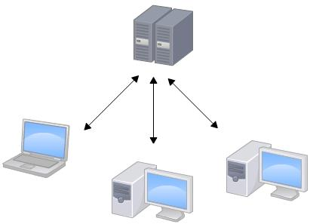

集中式版本控制系统最大的毛病就是必须联网才能工作，如果在局域网内还好，带宽够大，速度够快，可如果在互联网上，遇到网速慢的话，可能提交一个10M的文件就需要5分钟，这还不得把人给憋死啊。

那分布式版本控制系统与集中式版本控制系统有何不同呢？首先，分布式版本控制系统根本没有“中央服务器”，每个人的电脑上都是一个完整的版本库，这样，你工作的时候，就不需要联网了，因为版本库就在你自己的电脑上。既然每个人电脑上都有一个完整的版本库，那多个人如何协作呢？比方说你在自己电脑上改了文件A，你的同事也在他的电脑上改了文件A，这时，你们俩之间只需把各自的修改推送给对方，就可以互相看到对方的修改了。

和集中式版本控制系统相比，分布式版本控制系统的安全性要高很多，因为每个人电脑里都有完整的版本库，某一个人的电脑坏掉了不要紧，随便从其他人那里复制一个就可以了。而集中式版本控制系统的中央服务器要是出了问题，所有人都没法干活了。

在实际使用分布式版本控制系统的时候，其实很少在两人之间的电脑上推送版本库的修改，因为可能你们俩不在一个局域网内，两台电脑互相访问不了，也可能今天你的同事病了，他的电脑压根没有开机。因此，分布式版本控制系统通常也有一台充当“中央服务器”的电脑，但这个服务器的作用仅仅是用来方便“交换”大家的修改，没有它大家也一样干活，只是交换修改不方便而已。

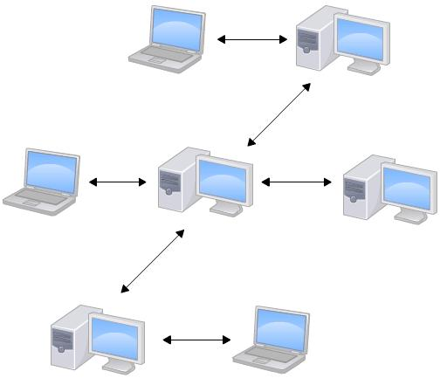

当然，Git的优势不单是不必联网这么简单，后面我们还会看到Git极其强大的分支管理，把SVN等远远抛在了后面。

CVS作为最早的开源而且免费的集中式版本控制系统，直到现在还有不少人在用。由于CVS自身设计的问题，会造成提交文件不完整，版本库莫名其妙损坏的情况。同样是开源而且免费的SVN修正了CVS的一些稳定性问题，是目前用得最多的集中式版本库控制系统。

除了免费的外，还有收费的集中式版本控制系统，比如IBM的ClearCase（以前是Rational公司的，被IBM收购了），特点是安装比Windows还大，运行比蜗牛还慢，能用ClearCase的一般是世界500强，他们有个共同的特点是财大气粗，或者人傻钱多。

微软自己也有一个集中式版本控制系统叫VSS，集成在Visual Studio中。由于其反人类的设计，连微软自己都不好意思用了。

分布式版本控制系统除了Git以及促使Git诞生的BitKeeper外，还有类似Git的Mercurial和Bazaar等。这些分布式版本控制系统各有特点，但最快、最简单也最流行的依然是Git！

### 安装Git

### 在Windows上安装Git

实话实说，Windows是最烂的开发平台，如果不是开发Windows游戏或者在IE里调试页面，一般不推荐用Windows。不过，既然已经上了微软的贼船，也是有办法安装Git的。

Windows下要使用很多Linux/Unix的工具时，需要Cygwin这样的模拟环境，Git也一样。Cygwin的安装和配置都比较复杂，就不建议你折腾了。不过，有高人已经把模拟环境和Git都打包好了，名叫msysgit，只需要下载一个单独的exe安装程序，其他什么也不用装，绝对好用。

msysgit是Windows版的Git，从[https://git-for-windows.github.io](https://git-for-windows.github.io" \t "_blank)下载（网速慢的同学请移步[国内镜像](https://pan.baidu.com/s/1kU5OCOB" \l "list/path=%2Fpub%2Fgit" \t "_blank)），然后按默认选项安装即可。

安装完成后，在开始菜单里找到“Git”->“Git Bash”，蹦出一个类似命令行窗口的东西，就说明Git安装成功！

安装完成后，还需要最后一步设置，在命令行输入：

$ git config --global user.name "Your Name"

$ git config --global user.email "email@example.com"

因为Git是分布式版本控制系统，所以，每个机器都必须自报家门：你的名字和Email地址。你也许会担心，如果有人故意冒充别人怎么办？这个不必担心，首先我们相信大家都是善良无知的群众，其次，真的有冒充的也是有办法可查的。

注意git config命令的--global参数，用了这个参数，表示你这台机器上所有的Git仓库都会使用这个配置，当然也可以对某个仓库指定不同的用户名和Email地址。

### 创建版本库

初始化一个Git仓库，使用git init命令。

添加文件到Git仓库，分两步：

* 第一步，使用命令git add <file>，注意，可反复多次使用，添加多个文件；
* 第二步，使用命令git commit，完成。

### 时光机穿梭

* 要随时掌握工作区的状态，使用git status命令。
* 如果git status告诉你有文件被修改过，用git diff可以查看修改内容。

###### 版本回退

* HEAD指向的版本就是当前版本，因此，Git允许我们在版本的历史之间穿梭，使用命令git reset --hard commit\_id。
* 穿梭前，用git log可以查看提交历史，以便确定要回退到哪个版本。
* 要重返未来，用git reflog查看命令历史，以便确定要回到未来的哪个版本。

###### 工作区和暂存区

###### 管理修改

每次修改，如果不add到暂存区，那就不会加入到commit中。

###### 撤销修改

场景1：当你改乱了工作区某个文件的内容，想直接丢弃工作区的修改时，用命令git checkout -- file。

场景2：当你不但改乱了工作区某个文件的内容，还添加到了暂存区时，想丢弃修改，分两步，第一步用命令git reset HEAD file，就回到了场景1，第二步按场景1操作。

场景3：已经提交了不合适的修改到版本库时，想要撤销本次提交，参考[版本回退](http://www.liaoxuefeng.com/wiki/0013739516305929606dd18361248578c67b8067c8c017b000/0013744142037508cf42e51debf49668810645e02887691000)一节，不过前提是没有推送到远程库。

###### 删除文件

命令git rm用于删除一个文件。如果一个文件已经被提交到版本库，那么你永远不用担心误删，但是要小心，你只能恢复文件到最新版本，你会丢失**最近一次提交后你修改的内容**。

### 远程仓库

###### 添加远程库

要关联一个远程库，使用命令git remote add origin git@server-name:path/repo-name.git；

关联后，使用命令git push -u origin master第一次推送master分支的所有内容；

此后，每次本地提交后，只要有必要，就可以使用命令git push origin master推送最新修改；

分布式版本系统的最大好处之一是在本地工作完全不需要考虑远程库的存在，也就是有没有联网都可以正常工作，而SVN在没有联网的时候是拒绝干活的！当有网络的时候，再把本地提交推送一下就完成了同步，真是太方便了！

###### 从远程库克隆

要克隆一个仓库，首先必须知道仓库的地址，然后使用git clone命令克隆。

Git支持多种协议，包括https，但通过ssh支持的原生git协议速度最快。

### 分支管理

###### 创建与合并分支

Git鼓励大量使用分支：

查看分支：git branch

创建分支：git branch <name>

切换分支：git checkout <name>

创建+切换分支：git checkout -b <name>

合并某分支到当前分支：git merge <name>

删除分支：git branch -d <name>

###### 解决冲突

当Git无法自动合并分支时，就必须首先解决冲突。解决冲突后，再提交，合并完成。

用git log --graph命令可以看到分支合并图。

###### 分支管理策略

Git分支十分强大，在团队开发中应该充分应用。

合并分支时，加上--no-ff参数就可以用普通模式合并，合并后的历史有分支，能看出来曾经做过合并，而fast forward合并就看不出来曾经做过合并。

###### Bug分支

修复bug时，我们会通过创建新的bug分支进行修复，然后合并，最后删除；

当手头工作没有完成时，先把工作现场git stash一下，然后去修复bug，修复后，再git stash pop，回到工作现场。

###### Feature分支

开发一个新feature，最好新建一个分支；

如果要丢弃一个没有被合并过的分支，可以通过git branch -D <name>强行删除。

###### 多人协作

* 查看远程库信息，使用git remote -v；
* 本地新建的分支如果不推送到远程，对其他人就是不可见的；
* 从本地推送分支，使用git push origin branch-name，如果推送失败，先用git pull抓取远程的新提交；
* 在本地创建和远程分支对应的分支，使用git checkout -b branch-name origin/branch-name，本地和远程分支的名称最好一致；
* 建立本地分支和远程分支的关联，使用git branch --set-upstream branch-name origin/branch-name；
* 从远程抓取分支，使用git pull，如果有冲突，要先处理冲突。

### 标签管理

###### 创建标签

* 命令git tag <name>用于新建一个标签，默认为HEAD，也可以指定一个commit id；
* git tag -a <tagname> -m "blablabla..."可以指定标签信息；
* git tag -s <tagname> -m "blablabla..."可以用PGP签名标签；
* 命令git tag可以查看所有标签。

###### 操作标签

* 命令git push origin <tagname>可以推送一个本地标签；
* 命令git push origin --tags可以推送全部未推送过的本地标签；
* 命令git tag -d <tagname>可以删除一个本地标签；
* 命令git push origin :refs/tags/<tagname>可以删除一个远程标签。

### 使用GitHub

* 在GitHub上，可以任意Fork开源仓库；
* 自己拥有Fork后的仓库的读写权限；
* 可以推送pull request给官方仓库来贡献代码。

### 自定义Git

在[安装Git](http://www.liaoxuefeng.com/wiki/0013739516305929606dd18361248578c67b8067c8c017b000/00137396287703354d8c6c01c904c7d9ff056ae23da865a000)一节中，我们已经配置了user.name和user.email，实际上，Git还有很多可配置项。

比如，让Git显示颜色，会让命令输出看起来更醒目：

$ git config --global color.ui true

这样，Git会适当地显示不同的颜色，比如git status命令：

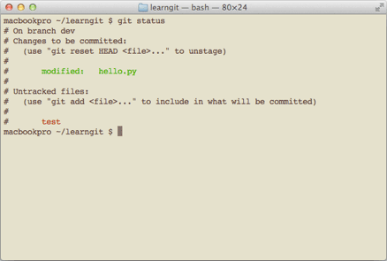

文件名就会标上颜色。

###### 忽略特殊文件

* 忽略某些文件时，需要编写.gitignore；
* .gitignore文件本身要放到版本库里，并且可以对.gitignore做版本管理！

###### 配置别名

给Git配置好别名，就可以输入命令时偷个懒。我们鼓励偷懒。

###### 搭建Git服务器

* 搭建Git服务器非常简单，通常10分钟即可完成；
* 要方便管理公钥，用[Gitosis](https://github.com/sitaramc/gitolite)；
* 要像SVN那样变态地控制权限，用[Gitolite](https://github.com/sitaramc/gitolite)。

### 期末总结